书名：同望工程造价管理软件V10 用户手册

规格：145×210cm

版次：2021年11月 第三版第一次

印数：1000册

目录

1 简介 3

1.1 V10主要功能介绍 4

1.1.1 工程量采集 4

1.1.2 材料调差 5

1.1.3 多方案对比 6

1.1.4 统一组价 7

1.1.5 复用外工程 8

1.1.6 批量应用换算 9

1.2 会员增值服务[天工造价]简介 9

2 获取软件 11

2.1 下载软件 11

3 安装运行 12

3.1 安装软件 12

3.2 运行环境 13

3.2.1 硬件要求 14

3.2.2 软件需求 14

4 注册登录 14

4.1 加密锁登录 14

4.1.1 安装锁驱动 14

4.1.2 首次登录 15

4.2 用户注册 15

4.3 账号登录 17

4.3.1 注册账号登录 17

4.3.2 QQ账号登录 18

4.3.3 微信登录 18

4.3.4 忘记密码 19

4.3.5 自动登录 20

5 客服及帮助 20

5.1 在线手册 20

5.2 天工知道 22

5.3 7*24小时全国服务热线 22

5.4 在线客服 22

6 在线升级、资源获取 23

6.1 在线升级 23

6.2 资源获取 23

6.2.1 操作视频 23

6.2.2 计价依据 24

6.2.3 标准定额 25

本手册适用于所有使用《同望工程造价管理软件》10.X（以下简称 同望造价软件V10或V10）的用户。

# 简介

以用户为中心，按需服务的设计理念，只为更好地帮助您工作更出色！

《同望工程造价管理软件》V10是一款集互联网和移动互联网于一身的造价软件，不仅内置全国各省市公路定额、规范标准等计价依据，还能通过云端在线查询专业化处理的海量资源，方便快捷。

V10全面适配麒麟、统信UOS等国产操作系统。

支持公路工程的估算、概算、预算、招投标造价文件的编制和审核，并且满足编制公路养护工程、建筑市政工程、水运工程造价文件的需要。

V10包含文件加密、多方案对比、材料价差调整、工程量采集、组价方案、多方案对比、统一组价、复用外工程、批量应用换算等多种简单实用功能，同时提供批量刷价、批量计算运杂费、单条刷价、关键字搜索等多项会员增值服务。

支持青海、宁夏、海南、云南、新疆、黑龙江等所有地区公路工程电子招投标接口。

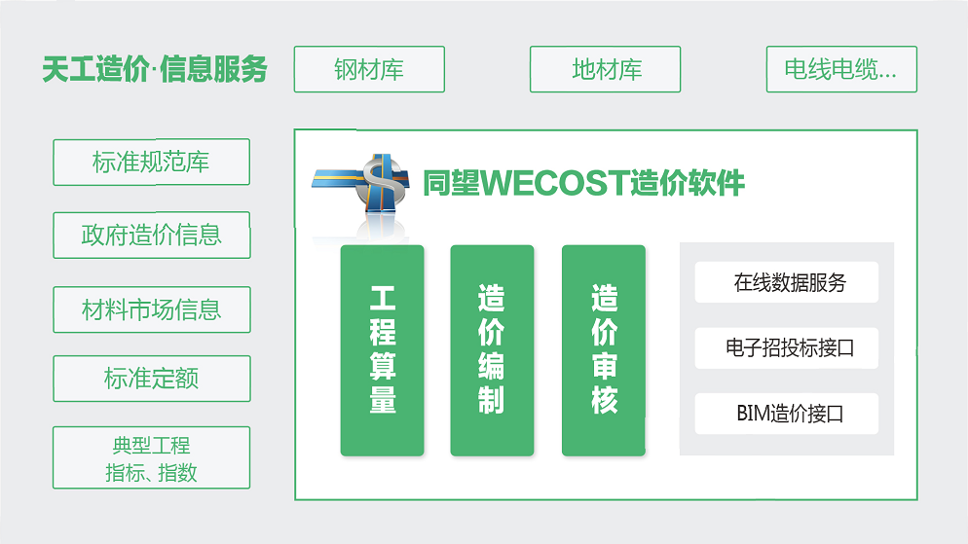

图1-1 V10

## V10主要功能介绍

### 工程量采集

提供方便快捷的摘量方式，不受工程量表格样式限制，快速生成工程量数据，数据不重不漏，来源一目了然，快速追溯计算过程，让造价人员从繁杂的工程量中解放出来。

* 不受表格样式限制
* 数据不重不漏
* 快速生成数据
* 追溯计算过程
* 提高审核效率

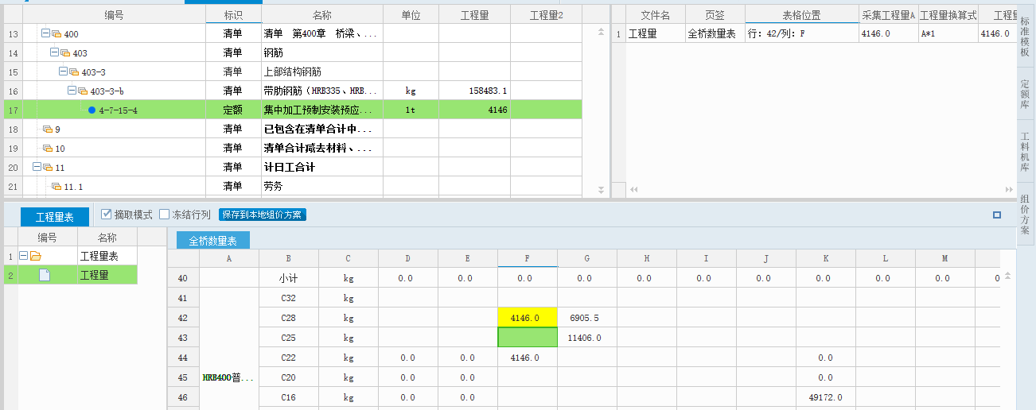

图1-2 摘取模式

### 材料调差

根据省（市、区）主要材料价差调整规范，对项目各计量周期的材料进行价差计算，并输出完整的材料调差报表；

* 一键转换调差文件
* 填写计量周期清单工程量
* 填写基准价、风险幅度等参数值
* 计算价差费用
* 输出报表

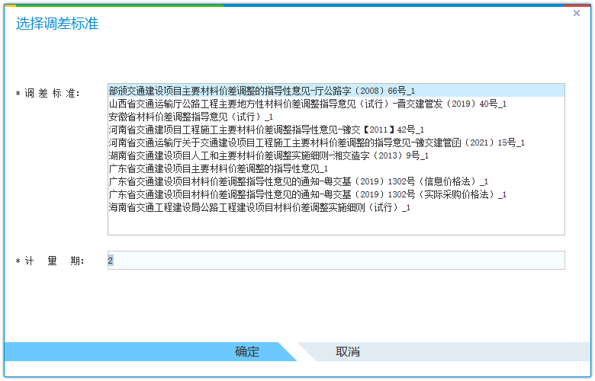图1-3 选择调差标准

### 多方案对比

进行造价指标对比时，使用软件【多方案对比】功能，一键选择对比文件，支持前后阶段和不同阶段对比，且自动匹配相同费用项，保证方案最优。

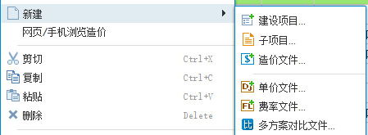

图1-4 创建多方案对比文件

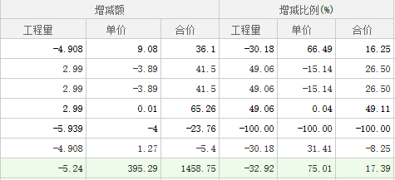

图1-5 对比信息

### 统一组价

合并同一建设项目相同计价依据的造价文件，一次组价即可应用到所有造价文件，而后只需对每个造价文件进行修改工程量等操作，提高组价效率，减少重复组价的低效操作。

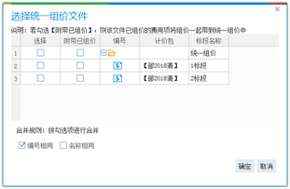

图1-6 选择统一组价文件

### 复用外工程

两个造价文件的项（清单）基本相同，定额组成基本相同，可以使用复用外工程功能，在A造价文件点击【复用外工程】，选择B造价文件，设置匹配规则后，点击【确定】，软件根据匹配规则，自动将B文件的定额复制到A文件中，之后只需修改工程量、定额换算等调整，大大提高组价效率。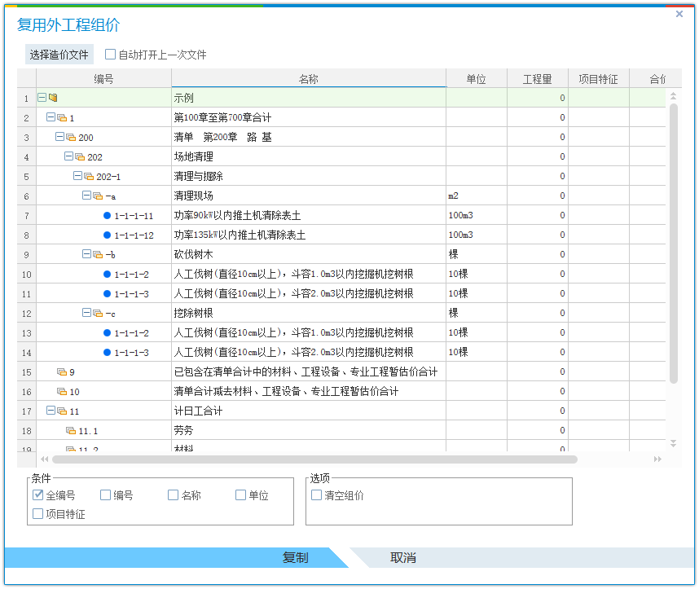

图1-7 复用外工程

### 批量应用换算

相同换算内容批量应用到其他定额，减少每条定额分别设置换算的重复操作。

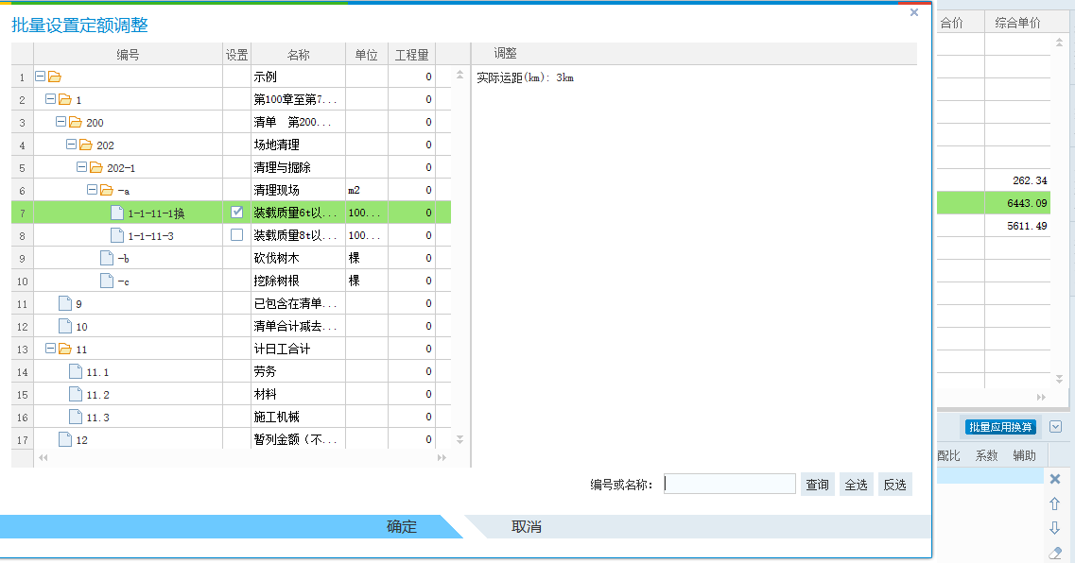

图1-7 批量应用换算

## 会员增值服务[天工造价]简介

天工造价是同望科技股份有限公司（股票代码：430653）打造的工程造价公共服务平台——天工造价（https://www.tgcost.com），旨在为工程造价参与各方提供以信息价、市场价、标准定额和专业知识库为主的信息服务。

**信息价，**收录全国各省、市、自治区近10年交通信息价、建筑信息价，供快速查询、调用；

**市场价，**收录全国超2000万条材料、设备厂商市场价，供参考使用；

**标准定额**，汇集全国各地公路标准定额、专业补充定额，供您参考使用。

**专业知识库**，汇集全国各地政策法规、造价管理、计价依据等行业最全面的技术资料，提供您查询。

**易用**，采用云+端的应用模式，您可以在同望造价软件无缝获取天工造价会员服务。

**及时、准确**，天工造价网建立了规范化的数据采集、分析、发布体系，拥有强大的运维团队，每天更新信息价、市场价、标准定额、专业知识库，确保信息更新及时、准确。

**使用无忧**，专业技术支持，7*24小时，全年无休，保障您无忧使用。

# 获取软件

## 下载软件

打开[天工造价https://www.tgcost.com]，点击首页入口：[下载中心]免费下载，即可轻松获取最新的同望造价软件V10。（如图2-1）

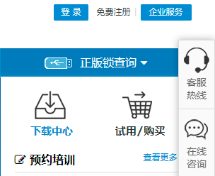

图2-1 下载软件入口

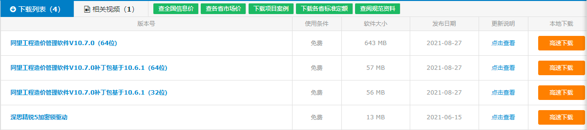

图2-2 V10正式版下载地址

如上图，下载列表包括：最新版本的完整安装包、升级包。

（1）如果您电脑上没有安装V10或版本比较旧，请下载最新版本的完整安装包。

（2）如果您电脑上有安装V10近期版本，则下载升级包即可。

# 安装运行

## 安装软件

双击WEC10.X.X.exe文件，出现欢迎界面，单击【下一步】按钮，进入下一步操作，单击【取消】退出安装；

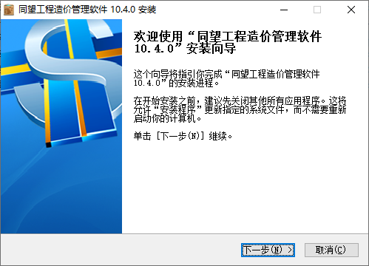

图3-1 安装向导

软件出现选择安装路径界面，如果不想采用默认安装路径，单击【浏览】按钮设置新的安装路径

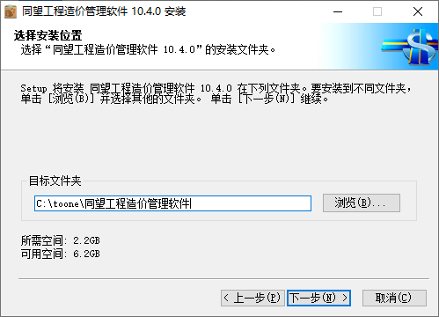

图3-2 选择安装路径

根据安装提示，完成安装，点击【完成】，页面自动关闭。

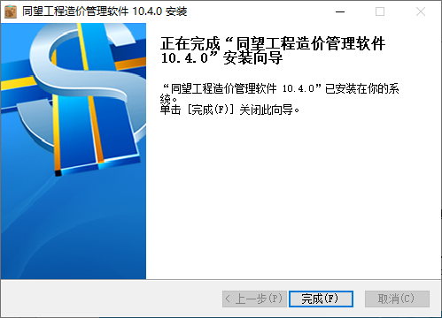

图3-3 完成安装

## 运行环境

软件可以在各种主流配置的软件和硬件系统上安装运行。包括最新的Win11操作系统，但必须满足以下最低配置要求：

### 硬件要求

配置：主频1.5G以上CPU，4G以上内存，10GB以上可用硬盘空间。

### 软件需求

系统平台：Windows 2000/XP/VISTA/Win7/8/10/11，Linux，Unix等各种操作系统。

# 注册登录

## 加密锁登录

### 安装锁驱动

1. 当软件锁锁号、外观、标签是以下内容，需要安装锁驱动
2. 锁号以“108”、“168”、“888”开头；
3. 外观为灰色、金色、中国红；
4. 标签：教学版（五型锁）
5. 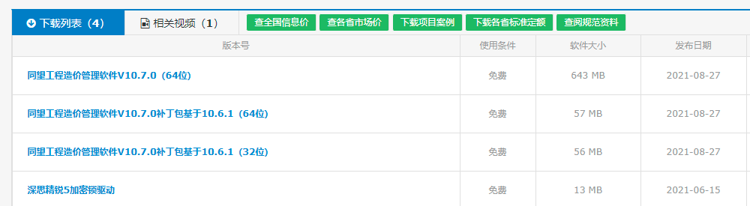锁驱动可在[天工造价https://www.tgcost.com]，下载中心下载安装，或联系同望客服获取再安装。

图4-1 下载锁驱动

### 首次登录

用户进行首次锁登录时，需要联网初始化加密锁信息。

1. 将软件锁插入电脑USB接口，保持联网；
2. 双击桌面图标，或从开始菜单中，打开V10；
3. 点击“加密锁登录”按钮；
4. 软件在后台自动加载用户信息及权限到软件锁中；
5. 软件加载完信息后，自动进入软件，锁登录成功。

用户新购买计价包资源、定额资源或者会员权限，需要点击“更新加密锁”按钮，以便于更新用户权限到锁中。

注意，这是首次登录软件的流程，以后再打开软件时，会默认上一次的登陆方式，直接进入软件。即如果上一次是锁登录，本次打开软件，只要插了软件锁，则会自动进入软件。

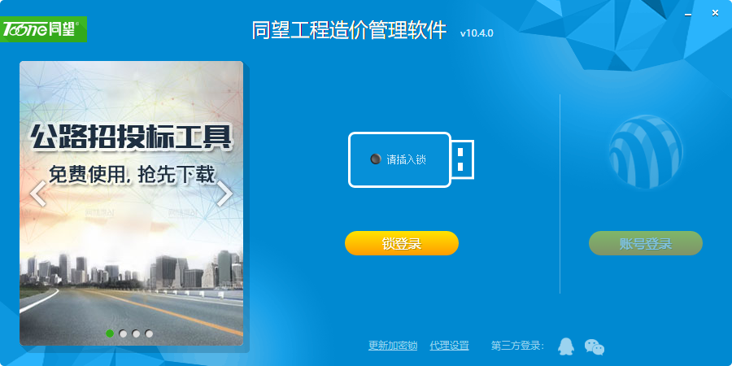

图4-2 加密锁登录

## 用户注册

个人注册用户主要指在天工造价网站、WEC客户端或商城注册的免费用户和个人会员。

如果您已经是同望注册用户，可直接跳过此部分，浏览后面的章节。

软件登录界面点击“注册”或者天工造价网站(https://www.tgcost.com)点击注册，如下图所示：

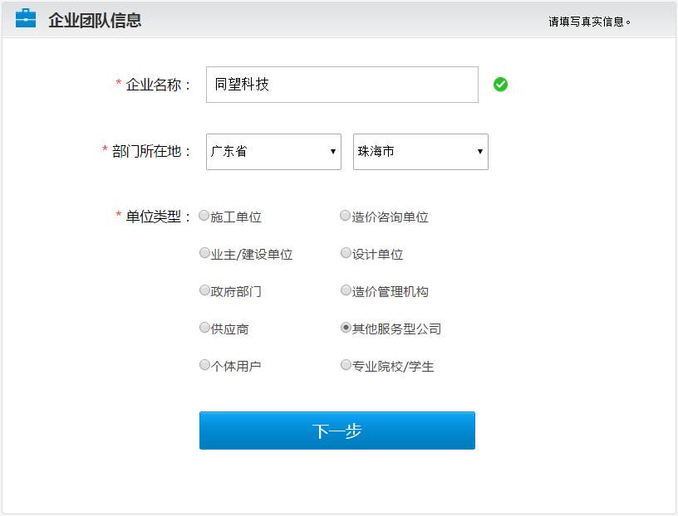

图4-3 企业或部门信息

填写企业和个人信息后，即可完成注册，如下图所示：

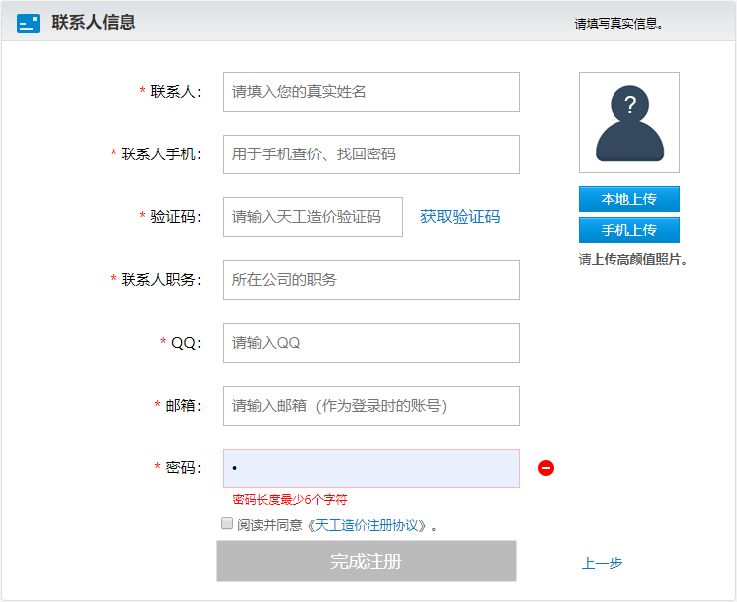

图4-4 个人信息

## 账号登录

### 注册账号登录

注册账号成功后，用户可以免费免锁试用V10。

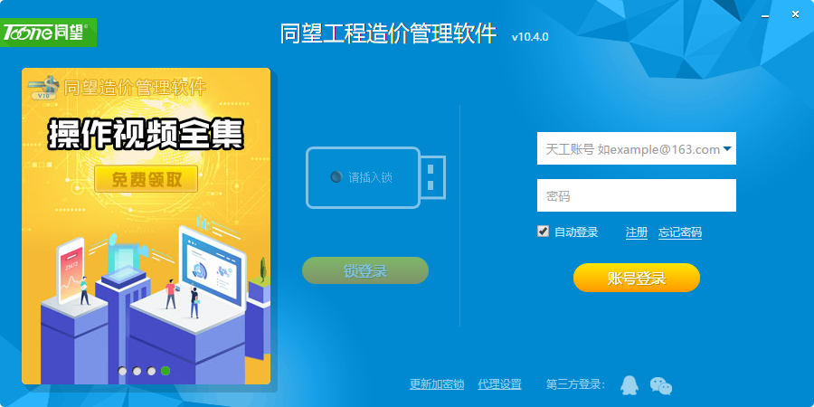

图4-5 用户登录

### QQ账号登录

V10和[天工造价：https://www.tgcost.com/]已实现QQ账号登录功能，QQ在手，V10我有。

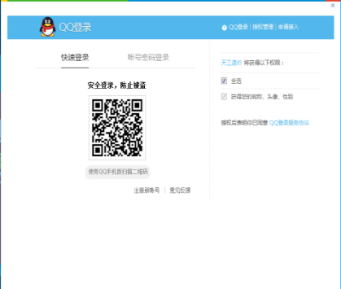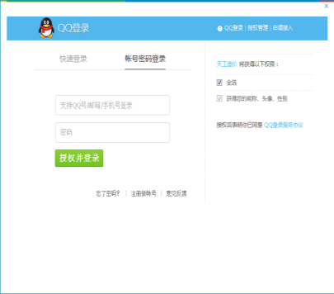

图4-6 QQ登录

### 微信登录

V10可直接用手机扫描二维码登录软件

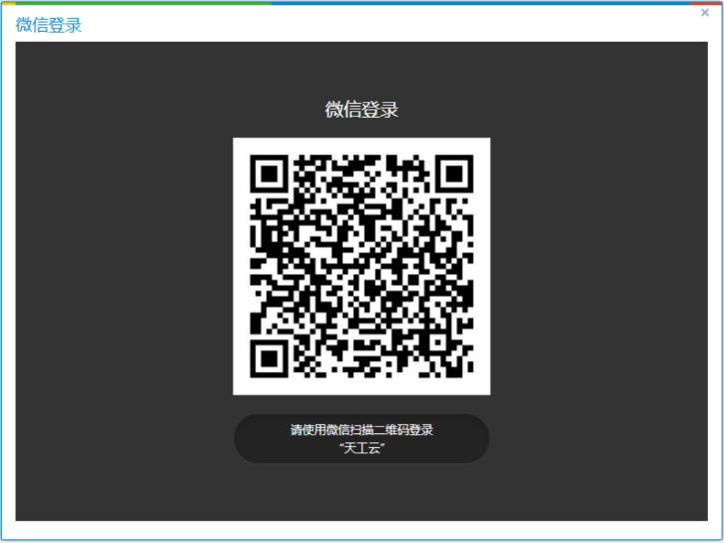

图4-7微信登录

### 忘记密码

在软件登录界面点击“忘记密码”，或者在浏览器输入https://www.tgcost.com/点击登录，然后找回密码。

1. 填写注册时使用的Email地址或手机号码，如下图所示：

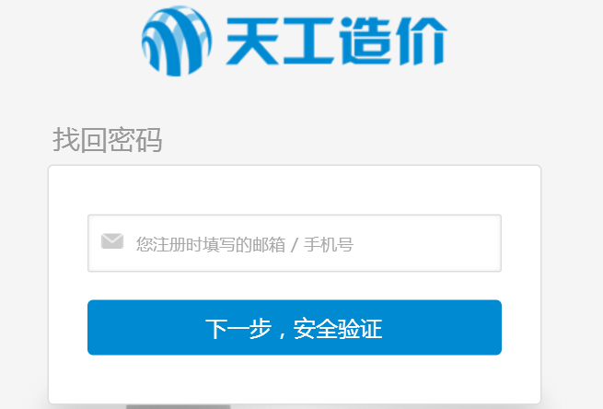

图4-8 邮箱或手机号码

1. 打开邮箱，点击重置密码地址，重新设置新密码，如下图所示。

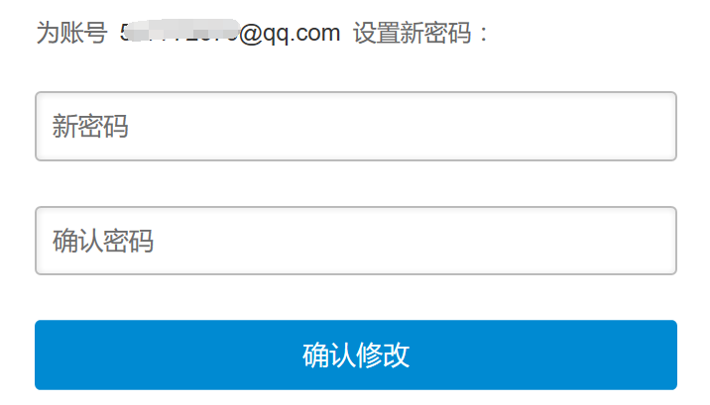

图4-9 重置密码

### 自动登录

登录时在复选框中“打勾”后，再次启动时软件默认上一次的账号和登录方式登录，软件默认【自动登录】。如图1-15：



图4-9 自动登录

# 客服及帮助

用户在登录软件后，如需要的具体软件操作流程和功能帮助，可以在软件右上角“帮助”中查询。

也可以通过观看[天工造价：https://www.tgcost.com/]“学习视频”快速上手及获得帮助。

还可以享受线上或线下客服MM的专业一对一服务，谈笑间问题灰飞烟灭。

## 在线手册

点击软件右上角“帮助”，选择“用户手册”，即可查看软件详细的功能及操作，便于用户自助解决问题。

也可以直接登录[天工造价：https://www.tgcost.com/]，在文库-更多分类-视频中，观看更多的操作视频，以便于更快更好的熟悉软件。

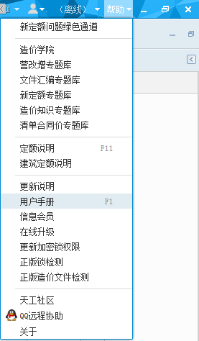 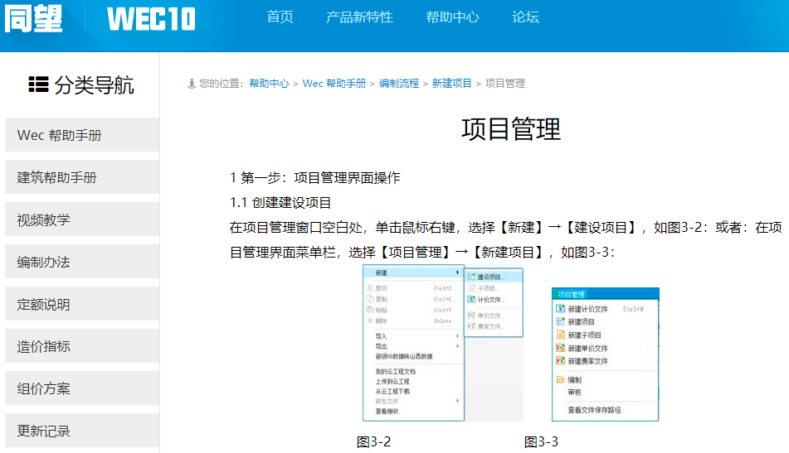

图5-1 在线手册

## 天工知道

安装软件后电脑桌面增加“天工知道”快捷图标，双击打开浏览器可以查看常见问题及解决方法。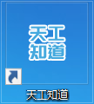

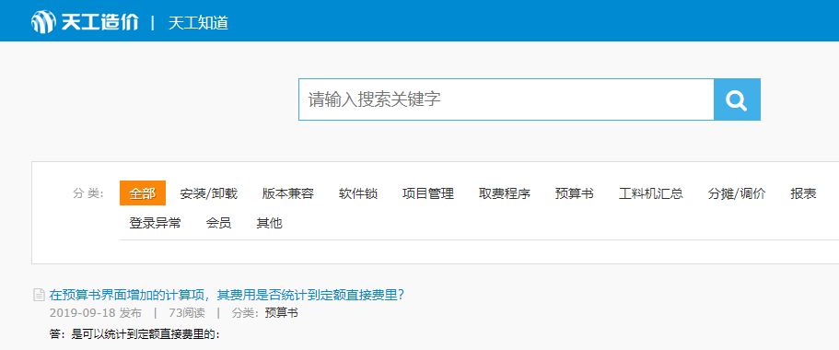

图5-2 天工知道

## 7*24小时全国服务热线

软件使用过程中任何问题，可以拨打7*24小时全国服务热线：400-160-8860咨询。

## 在线客服

软件使用过程中任何问题，可以通过软件右上方【在线咨询】或者添加企业QQ：800008810与我们联系。

# 在线升级、资源获取

V10提供版本在线升级服务，在线升级功能支持断点续传和多任务并发下载功能，使得在线升级更新的范围更广、速度更快、用户版本升级更新更省心。

## 在线升级

V10实现增量升级，升级包更小更轻量升级更快捷。

## 资源获取

V10可以灵活方便的根据用户的需求，加载不同阶段、不同专业的定额库和计价依据。

### 操作视频

登录[天工造价：https://www.tgcost.com/]，点击：学习视频

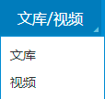

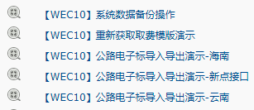

图6-1 天工造价操作视频

### 计价依据

可以在计价依据库查看最新补充规定及其他标准规范

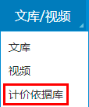

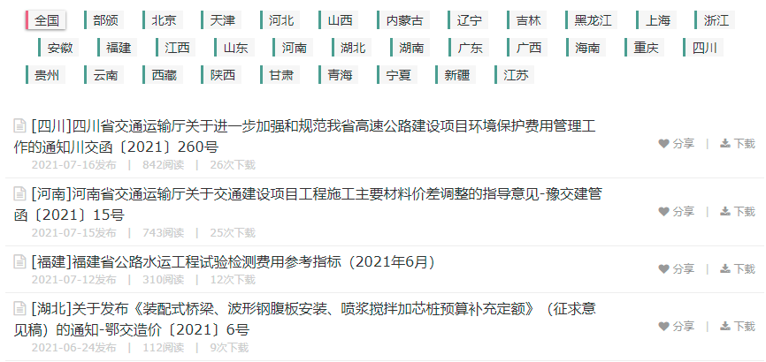

图6-2 计价依据库

### 标准定额

可以在[天工造价：https://www.tgcost.com/]查看和下载。

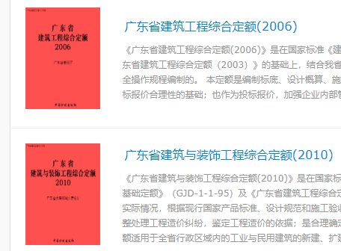

图6-3 天工造价定额资源

进入软件后，点击软件上方菜单“云服务”-“云计价标准”

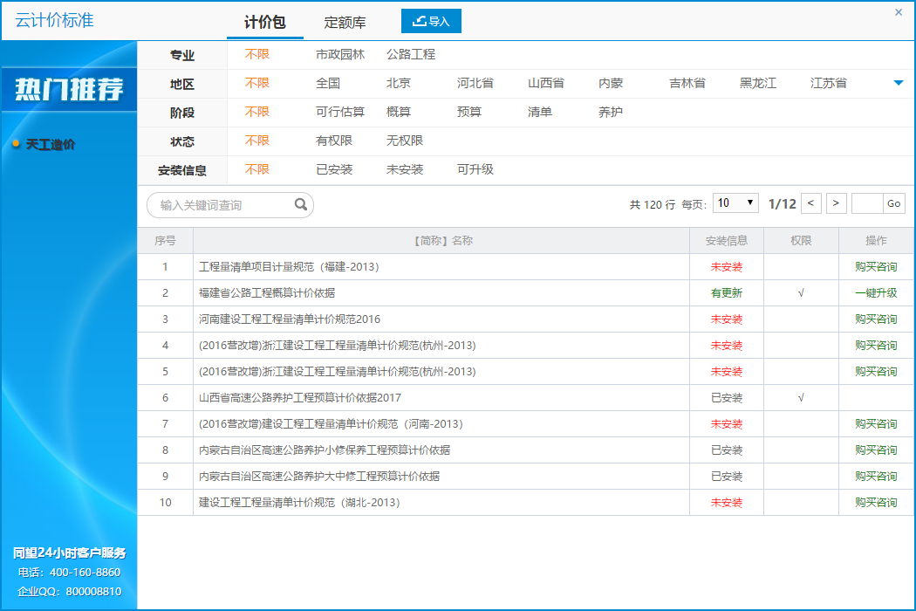

图6-4 云计价标准

点击“导入”按钮，即可导入本地下载的各种资源，包括：计价依据、定额库、工料机库等等。

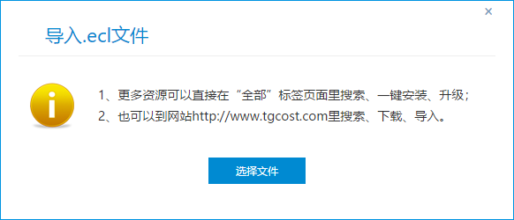

图6-5 选择文件



造价产品及培训咨询

请添加入群

信息价、操作视频、行业资讯

请关注【同望天工造价网】